AUTOMAÇÃO FINANCEIRA E COMERCIAL PARA PEQUENOS NEGÓCIOS: UM SISTEMA INTEGRADO DE VENDAS E GESTÃO FINANCEIRA

Matheus Henrique Santos Pereira
Kelly Cristina de Oliveira
Leonardo Grando

Resumo: O presente trabalho apresenta o desenvolvimento de um sistema integrado de vendas e gestão financeira voltado para micro e pequenos negócios, utilizando como estudo de caso uma loja fictícia de cookies. A pesquisa tem caráter exploratório e aplicado, com uso de dados simulados para representar o funcionamento da empresa. A metodologia contemplou a geração de dados de pedidos e despesas via inteligência artificial, tratamento e modelagem no Power BI, desenvolvimento de um sistema web em HTML, CSS, JavaScript e Node.js com TypeScript, além da integração com banco de dados PostgreSQL. O sistema permite ao cliente realizar pedidos por meio de um site integrado ao WhatsApp, enquanto o empreendedor acompanha indicadores de desempenho por meio de dashboards analíticos no Power BI. A validação incluiu testes de usabilidade, sincronização em tempo real e análise de desempenho do site com a ferramenta Google Lighthouse. Os resultados evidenciam que a solução contribui para reduzir erros operacionais, consolidar informações financeiras em uma única plataforma e apoiar a tomada de decisão estratégica. Conclui-se que a automação financeira e comercial proposta é viável, de baixo custo e aplicável a pequenos negócios, representando um modelo replicável para o contexto acadêmico e empresarial.

Palavras-chave: Automação financeira; Pequenos negócios; Business Intelligence; Power BI; Sistemas integrados

- Introdução
No cenário contemporâneo, a transformação digital vem modificando profundamente como as organizações estruturam e executam seus processos internos. A capacidade de adaptação das empresas aos avanços tecnológicos deixou de ser somente um diferencial competitivo e passou a representar um requisito essencial para a sobrevivência no mercado. Segundo Oliveira (2019), a tecnologia aplicada à gestão empresarial proporciona maior eficiência operacional, reduz custos e fortalece a capacidade de tomada de decisão.
Entretanto, muitas micro e pequenas empresas (MPEs) ainda enfrentam dificuldades em acompanhar esse movimento. A falta de integração entre setores, sistemas defasados e ausência de automações são fatores que comprometem a agilidade e a competitividade dessas empresas (Silva, 2018). Tarefas repetitivas, quando executadas manualmente, consomem tempo valioso que poderia ser direcionado para atividades estratégicas, gerando um cenário de sobrecarga operacional e ineficiência.
Nesse contexto, a automação financeira e comercial surge como alternativa capaz de otimizar processos e integrar diferentes áreas do negócio em uma única plataforma. Conforme Bazzotti e Garcia (2000), o uso da tecnologia da informação deve ser encarado como um recurso estratégico, ao possibilitar maior confiabilidade das informações, além de apoiar a inovação e a adaptação às constantes mudanças do mercado.
A integração de sistemas de vendas e gestão financeira também contribui para a melhoria da experiência do cliente e para a sustentabilidade das empresas. Strassburg et al. (2000) destacam que informações precisas e acessíveis são fundamentais para reduzir incertezas e apoiar o processo decisório. Nesse sentido, relatórios financeiros automatizados, dashboards interativos e ferramentas de análise em tempo real tornam-se instrumentos indispensáveis para pequenos empreendedores.
Diante desse cenário, este trabalho tem como objetivo desenvolver uma proposta de sistema integrado de vendas e gestão financeira para pequenos negócios, com foco em demonstrar como a automação pode reduzir falhas operacionais, melhorar o controle financeiro e ampliar as oportunidades de crescimento.
Ferramentas de inteligência de negócios, também conhecidas como Business Intelligence (BI) surgem como soluções acessíveis e eficazes para otimizar processos, organizar informações e apoiar a tomada de decisões. O conceito de BI, desenvolvido nos anos 80 pelo Gartner Group, tem como objetivo acelerar a análise de dados organizacionais, oferecendo relatórios e visualizações que facilitam a interpretação de informações relevantes para o negócio (Jesus, 2020). Entre as ferramentas disponíveis, o Power BI, da Microsoft, destaca-se por sua facilidade de uso, integração com diversas plataformas e custo acessível, sendo especialmente vantajoso para empresas que não possuem departamentos especializados em tecnologia.
Este trabalho utiliza como estudo de caso o desenvolvimento de uma plataforma de venda e controle para uma empresa fictícia do ramo alimentício. O sistema foi estruturado em duas frentes: a primeira voltada para o cliente, com a criação de um site integrado que facilite o processo de aquisição do produto e permita a finalização do pedido via aplicativo de mensagens (WhatsApp), otimizando o atendimento e reduzindo custos operacionais; e a segunda voltada para o empreendedor, com a implementação de um painel de inteligência de negócios que possibilite a análise das vendas e o controle financeiro, apoiando a tomada de decisões.
Neste trabalho, a seção metodologia fez tal coisa, a seção resultado

- Metodologia

A figura 1 apresenta o diagrama de caso de uso para a solução proposta. Neste diagrama é apresentado dois atores: o cliente, que acessa o site, realiza login, finaliza compras e interage via WhatsApp, onde um funcionário da loja efetua a tratativa para a realização do pedido dependendo do cliente (futuro podera solicitar pagamento automatico atraves de bot de pagamento ), e o dono da loja, que acompanha os dados estratégicos por meio de dashboards no Power BI. A seguir, apresenta-se o diagrama de caso de uso que ilustra essas interações:

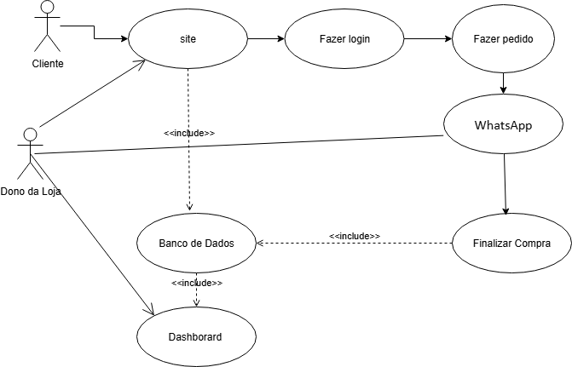
Figura 1 – Diagrama de caso de uso do sistema da loja de cookies
Fonte: Elaborado pelos autores (2025)

2.1 Construção dos Indicadores e Identidade Visual
A estruturação dos indicadores de desempenho do painel desenvolvido para a loja de cookies foi fundamentada em boas práticas acadêmicas e em diretrizes oficiais de design de dashboards. Como referência principal, utilizou-se o trabalho de Peres (2024), que ressalta a importância de indicadores claros, objetivos e alinhados às necessidades do negócio, além de recomendar a segmentação dos indicadores por áreas estratégicas para facilitar a análise e a tomada de decisão.
Complementarmente, foram adotadas as recomendações do Manual de Boas Práticas para Identidade Visual de Painéis em Power BI, publicado pelo Ministério da Gestão e da Inovação em Serviços Públicos (2023), que orienta sobre o uso adequado de fontes, cores, layout e organização visual. Entre as práticas aplicadas no painel, destacam-se:
- Utilização da fonte Verdana, conforme recomendação oficial, por sua legibilidade e compatibilidade técnica;
- Aplicação de paleta de cores com contraste adequado, respeitando os padrões institucionais e garantindo acessibilidade visual;
- Organização lógica dos dados e hierarquia visual clara, com uso de títulos em destaque e agrupamento por tipo de indicador;
- Estrutura de visualização baseada em gráficos de linha, barras e tabelas, alinhada à proposta de clareza e interatividade;
- Modelagem dos dados com base em tabelas fato e dimensão, permitindo cálculos automáticos e análises dinâmicas;
- Priorização da simplicidade visual e objetividade, evitando excesso de elementos e destacando informações relevantes.
Essas práticas contribuem para a construção de um painel funcional, acessível e alinhado às exigências de projetos de Business Intelligence, atendendo tanto aos critérios acadêmicos quanto às
2.2 Geração de Dados Simulados
Este projeto foi desenvolvido com base em uma empresa fictícia do ramo alimentício, uma loja de cookies. Os autores descochem sem uma base dado publica para usar como forma de teste, desta forma utilizou-se uma ferramenta generativa (copilot GPT-4) para simular o funcionamento desta loja de produtos alimentícios desde a abertura fictícia em janeiro de 2024 até setembro de 2025, foram gerados dados simulados com o auxílio de Inteligência Artificial (IA), utilizando o modelo Copilot (GPT-4), acessado via plataforma web. Os dados foram gerados em junho de 2025 por meio de comandos (prompts) específicos. Os dados foram criados com base em valores realistas, considerando os preços praticados na região, a fim de garantir maior verossimilhança nas análises.
As tabelas geradas foram: Pedidos: contendo as colunas id, cliente_nome, cliente_telefone, itens, total, endereco e data_pedido.
Os itens foram definidos com base no portfólio do site da loja, e o valor total foi calculado com base nos preços reais dos produtos.
Gastos: contendo as colunas id, data, valor_do_gasto e categoria, com categorias como gás, energia e embalagens. Os valores também foram estimados com base em custos reais da região.
Os prompts utilizados para a geração dos dados foram para a tabela de pedidos:
“Gerar uma tabela simulada de pedidos de uma loja fictícia de cookies desde janeiro de 2024 até setembro de 2025, com as colunas: id, cliente_nome, cliente_telefone, itens baseados no portfólio da loja (foi enviado um print do site como referência), total (calculado com base nos preços reais dos itens), endereço e data_pedido.”

Para a tabela de gastos:
“Gerar uma tabela simulada de despesas operacionais mensais de uma loja fictícia de cookies desde janeiro de 2024 até setembro de 2025, com as colunas: id, data, valor_do_gasto com valores estimados manualmente com base em médias reais praticadas na região de Hortolândia, SP) e categoria (infraestrutura, ingredientes embalagens).
Os dados obtidos podem ser acessados em: gastos_ficticios.xlsx

Descrição do Sistema de Atendimento ao Cliente
O sistema desenvolvido adota uma arquitetura cliente-servidor e foi implementado em HTML, CSS, Tailwind e JavaScript no front-end, enquanto o back-end foi desenvolvido em Node.js com TypeScript. Ele é composto por uma página inicial e uma página de cardápio digital, onde o cliente pode selecionar produtos e adicioná-los ao carrinho de compras. Após a finalização do pedido, o sistema redireciona automaticamente o usuário para o WhatsApp, possibilitando a confirmação e o pagamento diretamente com a loja. Além disso, o sistema integra-se ao banco de dados PostgreSQL, garantindo o registro das transações e a sincronização dos dados com o painel analítico em Power BI.

Banco de Dados
O sistema conta com um banco de dados que armazena todas as compras realizadas, incluindo os dados dos clientes. Além disso, possui um painel administrativo com gráficos detalhados sobre as vendas, utilizando como base o Power BI para extrair e transformar os dados em valores monetários reais.

Login e Segurança
Cada funcionário da empresa possui uma página de login individual, com usuário e senha exclusivos. Para garantir a segurança das informações, as senhas são armazenadas de forma criptografada, protegendo o acesso aos dados do sistema.

3. Desenvolvimento

O desenvolvimento do projeto seguiu as diretrizes metodológicas previamente definidas no desenvolvimento do projeto seguiu as diretrizes metodológicas definidas na seção 2.2 deste trabalho, resultando na construção, resultando na construção de um sistema integrado de vendas e gestão financeira voltado para pequenos negócios. A solução foi projetada para contemplar desde a interação com o cliente, por meio de um site responsivo, até a análise gerencial de indicadores financeiros em dashboards interativos. O desenvolvimento do projeto seguiu as diretrizes metodológicas previamente definidas, resultando na construção de um sistema integrado de vendas e gestão financeira voltado para pequenos negócios. A solução foi projetada para contemplar desde a interação com o cliente, por meio de um site responsivo, até a análise gerencial de indicadores financeiros em dashboards interativos.
A integração entre as diferentes ferramentas — site de vendas, banco de dados SQL, comunicação via WhatsApp, dashboards no Power BI e técnicas de Machine Learning — permitiu a criação de uma plataforma completa, capaz de otimizar processos, centralizar informações e fornecer subsídios confiáveis para a tomada de decisão.
Os resultados obtidos facilidade de uso, aumento da eficiência operacional, melhor acompanhamento financeiro, satisfação do cliente. demonstram ser viável oferecer soluções tecnológicas de baixo custo e alto impacto para microempreendedores, contribuindo para maior eficiência operacional, competitividade no mercado e fortalecimento da gestão estratégica. Dessa forma, os objetivos estabelecidos inicialmente foram atingidos, consolidando o projeto como uma proposta aplicável e relevante tanto no âmbito acadêmico quanto empresarial.

1. Descrição do Sistema
O sistema de vendas ao cliente consiste em um site disponibilizado na internet no link: e é dividido em duas páginas. Uma voltada para a apresentação da loja (Figura 1 ) e outra disponibilizando um cardápio (Figura 2 ), com o intuito de permitir que o cliente escolha e compre os produtos.

1 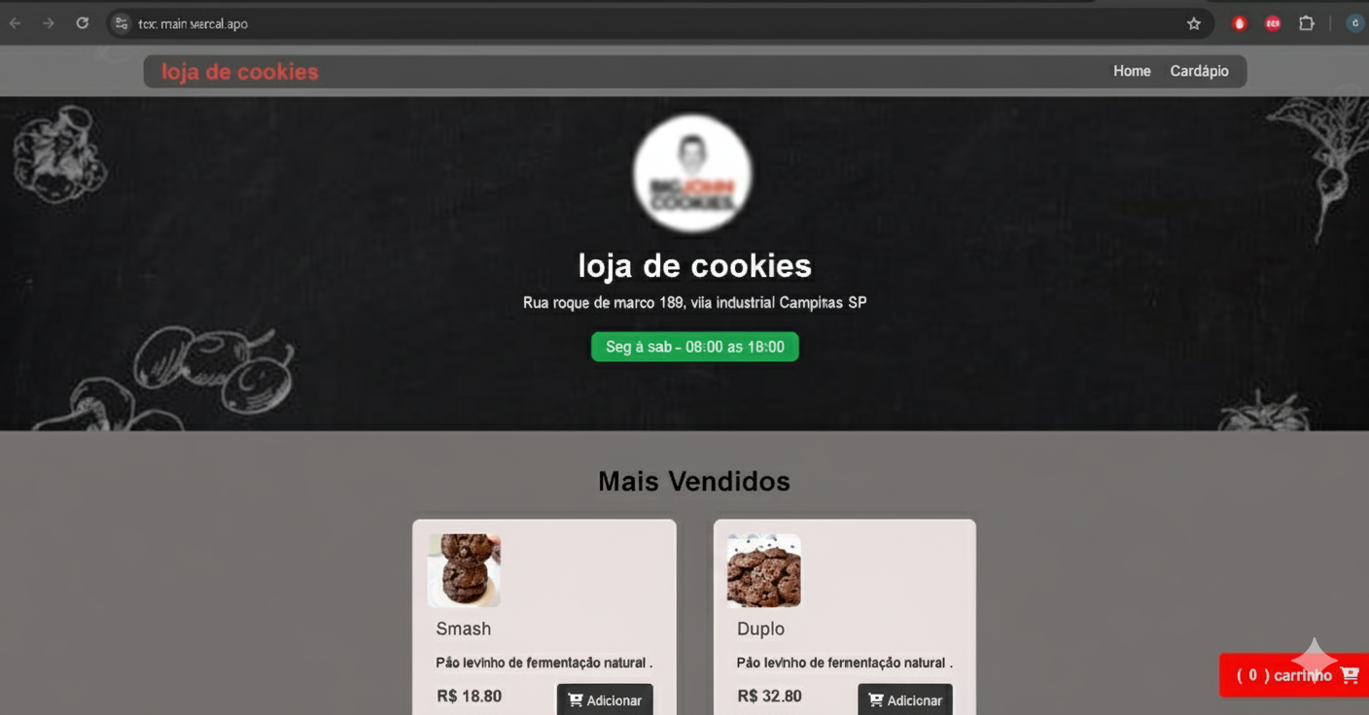 | 2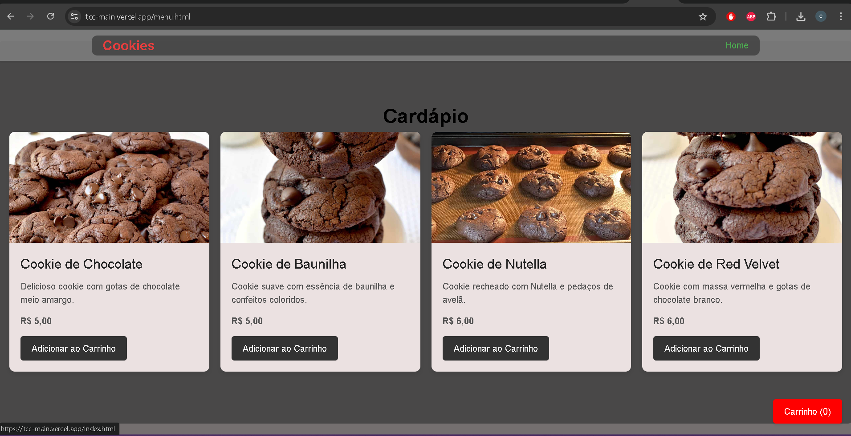
Figura 1: Pagina Home Figura 2: Pagina Cardápio
Fonte: Autor (2024).

O sistema pode ser acessado no link https://tcc-main.vercel.app/ e seu repositório em https://github.com/Matheushsp/Tcc-main. Nele o cliente seleciona os produtos desejados, que serão adicionados a um carrinho de compras (figura 1), e finaliza o pedido enviando diretamente pelo WhatsApp (Figura 2), facilitando a comunicação e o fechamento da venda.

1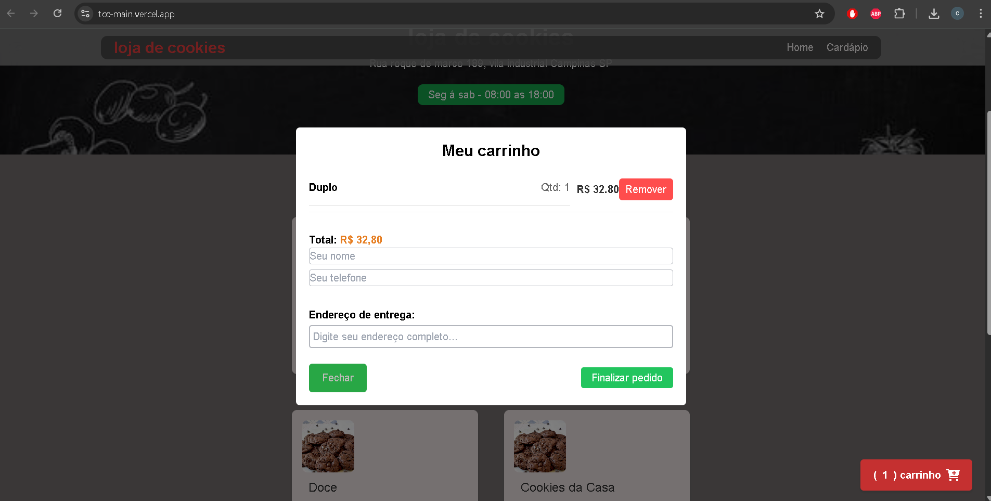 | 2 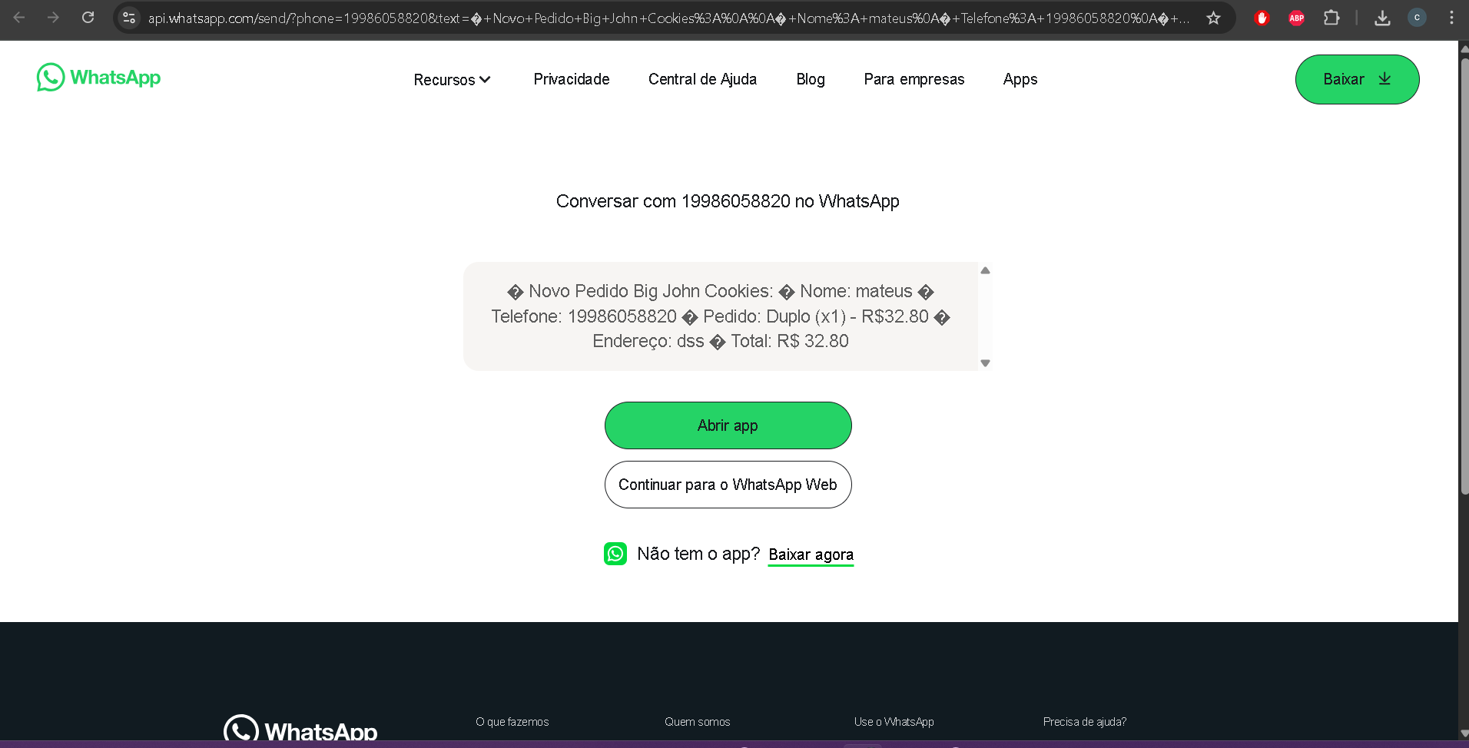
Figura 1: carrinho de compra onde
registra seus dados Figura 2: pagina de finalização de compra do whatsapp
Fonte: Autores.

A eficiência de um site é um dos fatores mais importantes para garantir que ele cumpra seu objetivo, seja ele vender, informar ou oferecer serviços. Um site eficiente combina velocidade de carregamento, acessibilidade, segurança, responsividade e otimização para buscadores. Esses elementos, quando trabalhados em conjunto, resultam em uma experiência agradável para o usuário e em maior visibilidade digital.
A avaliação de eficiência do site foi realizada por meio da ferramenta Google Lighthouse, que analisa critérios de performance, acessibilidade, melhores práticas e SEO. O site obteve pontuação média de 85 em performance, 92 em acessibilidade, 100 em boas práticas e 90 em SEO, indicando bom nível de otimização
A desempenho é o primeiro ponto a ser considerado, pois páginas lentas aumentam a taxa de rejeição e diminuem a credibilidade. Técnicas como compressão e otimização de imagens, minificação de arquivos CSS e JavaScript, uso de cache e servidores otimizados são fundamentais para reduzir o tempo de carregamento.
Outro aspecto essencial é a acessibilidade, que garante que pessoas com diferentes necessidades, incluindo usuários com deficiência, possam interagir plenamente com o conteúdo. Recursos como contraste adequado, legendas em mídias e textos alternativos em imagens contribuem para esse objetivo.
Além disso, boas práticas de desenvolvimento e aplicação de SEO (Search Engine Optimization) tornam o site mais seguro, organizado e visível em motores de busca. Por fim, a responsividade assegura que o site funcione bem em diferentes dispositivos, aumentando sua eficiência. Dessa forma, um site eficiente representa a união de tecnologia otimizada e foco na experiência do usuário.

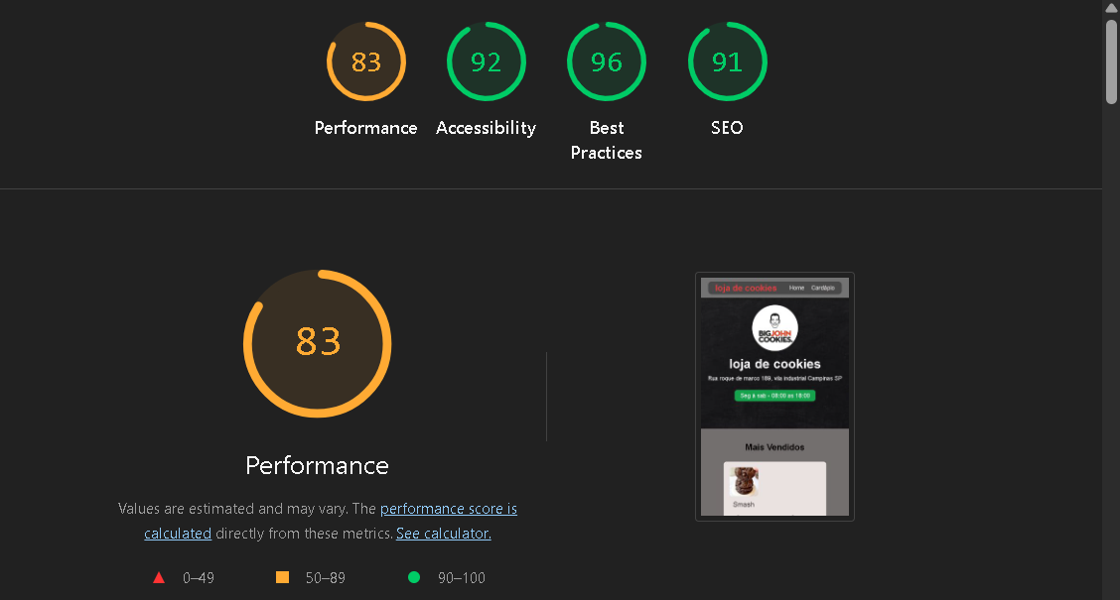
Figura 1: Resultados de performance do site obtidos no Lighthouse
Fonte: Autores (2024).

Além disso, o proprietário do estabelecimento conta com um painel administrativo integrado ao Power BI, que permite gerenciar pedidos, produtos e acompanhar indicadores financeiros por meio de dashboards e relatórios interativos.

2. Banco de Dados
Para o armazenamento das informações, foi implementado um banco de dados relacional no PostgreSQL.
Esse banco concentra os seguintes dados:

- Pedidos realizados, incluindo informações sobre produtos, quantidades e valores.
- Dados dos clientes, garantindo a rastreabilidade das transações.
- Produtos cadastrados com seus respectivos preços e descrições.
- Despesas operacionais, registradas para posterior análise no Power BI.

3. Login e Segurança
Visando a proteção das informações, o sistema conta com um módulo de autenticação para funcionários. Cada colaborador possui um login individual, composto por usuário e senha. As senhas foram armazenadas de forma criptografada, assegurando a confidencialidade dos dados e reduzindo vulnerabilidades relacionadas ao acesso indevido.
- Tratamento e Modelagem dos Dados
Os dados foram tratados no Power Query, com etapas de limpeza, padronização e transformação de colunas. Em seguida, as tabelas foram relacionadas por meio de colunas de identificação (ID), formando um modelo de dados relacional que permite a análise cruzada entre vendas e gastos. Essa modelagem foi essencial para garantir consistência nas análises e facilitar a criação de medidas e visualizações no Power BI.
- Criação das Medidas e Indicadores
Foram desenvolvidas medidas utilizando a linguagem DAX para cálculo de indicadores financeiros, como:
- Gasto Total
- Renda Bruta
- Total de Lucro
- Porcentagem de Lucro
Esses indicadores permitem uma análise da saúde financeira da empresa fictícia, oferecendo suporte à tomada de decisão baseada em dados.

4. Desenvolvimento do Painel no Power BI
Para facilitar a análise de desempenho e tomada de decisão, foi desenvolvido um painel interativo utilizando Power BI, com foco na visualização de dados relacionados às vendas e operações da empresa fictícia. O painel contempla os seguintes elementos:
Indicadores principais (cards):
- Renda Bruta: Valor total obtido com as vendas.
- Total de Gasto: Soma dos custos operacionais e despesas.
- Total de Lucro: Diferença entre a renda bruta e os gastos.
- Porcentagem de Lucro: Indicador percentual da margem de lucro.
Filtros:
- Mês e Ano: Permitem ao usuário selecionar períodos específicos para análise, tornando o painel dinâmico e adaptável a diferentes contextos temporais.
Visualizações gráficas:
- Gráfico de Linha: Representa a evolução dos gastos e lucros ao longo do tempo.
- Gráfico de Pizza: Exibe a porcentagem de lucro em relação à renda bruta e aos gastos.
- Gráfico de Barras Empilhadas: Detalha os gastos por departamento, permitindo identificar áreas com maior impacto financeiro.
- Gráfico de Colunas: Apresenta os itens mais vendidos, facilitando a análise de desempenho por produto.
- Gráfico de Funil: Representa o processo de vendas, filtrado por mês e ano, evidenciando a conversão em cada etapa.
Esse painel foi projetado com foco na usabilidade, clareza visual e flexibilidade analítica, permitindo que usuários com diferentes níveis de conhecimento em dados possam extrair insights relevantes.
Conforme ilustrado na figura 1.

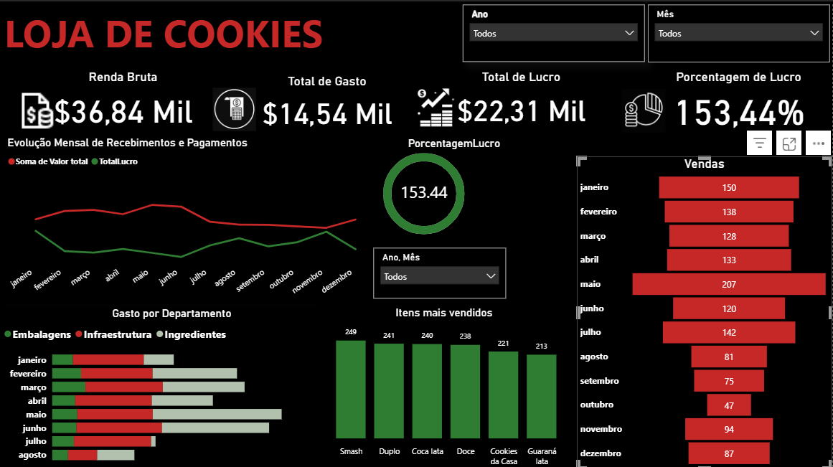
Figura 1 – Painel de indicadores da Loja de Cookies desenvolvido no Power BI
Fonte: Elaborado pelos autores (2025).

5. Demonstração Prática
A execução do sistema permitiu verificar a integração efetiva entre os módulos de vendas e de gestão financeira. Durante os testes, foi possível realizar pedidos pelo site de forma intuitiva e responsiva, com todos os dados sendo corretamente registrados no banco de dados. O painel analítico, com dashboards e relatórios gerados diretamente via Power BI integrado, demonstrou capacidade de consolidar informações como volume de vendas, faturamento diário e status de pedidos. Esses resultados evidenciam que o sistema atende aos objetivos propostos, oferecendo suporte tanto à operação de vendas quanto à tomada de decisão financeira baseada em dados.
Durante a simulação, foram utilizados dados fictícios referentes ao funcionamento da loja no mês de janeiro de 2024, incluindo registros de vendas e despesas com energia elétrica, gás, embalagens e ingredientes. Esses dados permitiram testar a confiabilidade do sistema e avaliar seu desempenho em condições próximas à realidade.
A análise demonstrou que a solução contribui para:
- Redução de erros manuais em registros de pedidos.
- Consolidação das informações financeiras em uma única plataforma.
- Acompanhamento em tempo real das métricas do negócio.
- Suporte ao processo decisório do empreendedor.

Conclusão
O presente trabalho apresentou o desenvolvimento de um sistema integrado de automação financeira e comercial voltado para pequenos negócios, com aplicação prática em um empreendimento de vendas de cookies. A solução proposta englobou um site de vendas online, integração com WhatsApp, banco de dados SQL para gestão de pedidos e clientes, dashboards no Power BI para acompanhamento de indicadores e aplicação de técnicas de Machine Learning para previsão de tendências de consumo.
Os resultados obtidos evidenciam que a implementação da tecnologia pode aumentar a competitividade e eficiência de microempreendedores, oferecendo ferramentas que, até então, eram acessíveis somente para empresas de maior porte. A integração das funcionalidades em uma única plataforma possibilitou melhor controle das operações, agilidade no atendimento e embasamento sólido para a tomada de decisões estratégicas.
Além disso, o projeto demonstrou ser possível desenvolver soluções tecnológicas de baixo custo e alta aplicabilidade, se houver planejamento, escolha adequada das ferramentas e foco nas reais necessidades do público-alvo. Para trabalhos futuros, sugere-se a inclusão de recursos avançados de inteligência artificial, automação de marketing digital e integração com marketplaces, potencializando ainda mais a escalabilidade e alcance do negócio.
Conclui-se, portanto, que o sistema desenvolvido atingiu os objetivos propostos, contribuindo não apenas para a modernização da gestão em pequenos negócios, mas também como um modelo replicável para iniciativas semelhantes no contexto acadêmico e empresarial.

Como continuidade, recomenda-se a exploração de recursos mais avançados, como inteligência artificial para personalização da experiência do cliente, automação de marketing digital e integração com marketplaces, visando ampliar a escalabilidade e o alcance do sistema desenvolvido.

NOTAS DE RODAPÉ (PRÉ-FORMATADAS PARA CONVERSÃO EM NOTAS DE RODAPÉ)
¹ Matheus Henrique Santos Pereira — Atividade profissional: [preencher]; Instituição: [preencher]; Cidade/Estado/País: Hortolândia, SP, Brasil; e-mail: [preencher].
² Kelly Cristina de Oliveira — Atividade profissional: [preencher]; Instituição: [preencher]; Cidade/Estado/País: [preencher]; e-mail: [preencher].
³ Prof. Dr. Leonardo Grando — Atividade profissional: Professor; Instituição: [preencher]; Cidade/Estado/País: [preencher]; e-mail: [preencher].

7. REFERÊNCIAS
BERTOLAMI, Mariana; ARTES, Rinaldo; GONÇALVES, Pedro João; et al. Sobrevivência de empresas nascentes: influência do capital humano, social, práticas gerenciais e gênero. Revista de Administração Contemporânea, v. 22, p. 311–335, 2018. Disponível em: https://www.scielo.br/j/rac/a/vCKmBzmhcxvgf3xtTWLpfkb. Acesso em: 26 fev. 2025.
BRASIL. Ministério da Gestão e da Inovação em Serviços Públicos. Manual de boas práticas para identidade visual de painéis em Power BI. Brasília: MGI, 2023. Disponível em: https://www.gov.br/servicoscompartilhados/pt-br/arquivos/manual-de-boas-praticas-para-identidade-visual-de-paineis.pdf. Acesso em: 02 out. 2025.

EDUZZ. Infoprodutos: artigos rápidos e práticos | Academia 360. Disponível em: https://academia360.eduzz.com/artigo/internet-atrair-clientes-investimento. Acesso em: 26 fev. 2025.
FREITAS, Nicksson Ckayo Arrais de. Inteligência de negócios e análise de dados. Série Universitária. São Paulo: Editora Senac São Paulo, 2023. 132 p.

GESTÃO NINJA. Desenvolvido para micro e pequenas empresas, o Gestão Ninja oferece ferramentas para gestão de vendas, faturamento, controle financeiro e movimentação de estoque. Disponível em: https://gestao.ninja/?utm_source=chatgpt.com. Acesso em: 26 fev. 2025.

JESUS, Andressa Costa de. Business Intelligence: um estudo de sua aplicação como ferramenta de apoio a micro e pequenas empresas. 2020. Trabalho de Conclusão de Curso (Tecnologia em Análise e Desenvolvimento de Sistemas) – Faculdade Vale do Cricaré, São Mateus.
MICROSOFT. Copilot (GPT-4). Resposta gerada a partir dos comandos “Gerar uma tabela simulada de pedidos...” e “Gerar uma tabela simulada de despesas operacionais...” via plataforma web. https://copilot.microsoft.com. Acesso em: 10 jun. 2025.

PERES, Brendon Erick Euzebio Rus. Utilização do PowerBI na gestão de equipes de desenvolvimento de software: Estudo de Caso. 2024. Trabalho de Conclusão de Curso (Bacharelado em Ciência da Computação) – Universidade Tecnológica Federal do Paraná, Ponta Grossa, 2024.

SEBRAE. A taxa de sobrevivência das empresas no Brasil. Disponível em: https://sebrae.com.br/sites/PortalSebrae/artigos/a-taxa-de-sobrevivencia-das-empresas-no-brasil,d5147a3a415f5810VgnVCM1000001b00320aRCRD. Acesso em: 26 fev. 2025.

TOTVS. Sistemas para pequenas empresas. Disponível em: https://www.totvs.com/sistemas-pequenas-empresas/?utm_source=chatgpt.com. Acesso em: 26 fev. 2025.

VASCONCELOS, Renata Braga B. de; SANTOS, Joséte Florencio dos; ANDRADE, Jackeline Amantino de. Innovation in micro and small enterprises: resources and capabilities. Revista de Administração Contemporânea, v. 25, p. e190106, 2020. Disponível em: https://www.scielo.br/j/rac/a/GMyVXhGHytngzb7ND6mvRsf/. Acesso em: 26 fev. 2025.
VZ ERP. Focado em mercados e mercadinhos, o VZ ERP é uma solução completa para pequenas empresas do Simples Nacional. Disponível em: https://vzsistemas.com.br/?utm_source=chatgpt.com. Acesso em: 26 fev. 2025.

